Нумерация славян.
Султанова А.В.
7«А», школа №17, г.Балхаша
рук. Клёцина Н.Н.
Предки русского народа – славяне – с незапамятных времён жили на землях Средней и Восточной Европы. В 10 веке нашего летосчисления у славян появилась собственная письменность. С этого времени начинается «писаная» история Древней Руси.
У славян, как и у всех других народов, первым учителем математики была жизнь, практика. Постепенно рождались и накапливались навыки счёта, правила измерения: ведь без этого нельзя было бы ни торговать, ни даже обмениваться продуктами. В первом тысячелетии у славян развилась денежная единица – рубль, название которой сохранилось до наших дней. Слово «рубль» происходит от глагола «рубить». Первые рубли, по всей вероятности, были просто кусочками металла, которые отрубали от полосы серебра или меди. Для того чтобы разрубить металлическую полосу на равные части, нужно было знать простейшие дроби: (дроби), уметь складывать и вычитать числа. При измерении полей славяне употребляли и более сложные дроби: (дробь) и даже (дробь). В раскопках славянских селений учёные находили изображения циркуля. Значит, древним славянам были известны некоторые свойства окружности.
Основу своего алфавита славяне вместе с христианской религией позаимствовали от средневековых греков – византийцев. Способ записи цифр буквами со специальными значками – «титлами» - они тоже взяли от греков. С появлением письменности на Древней Руси стали появляться переводы греческих книг. Поначалу это были только «священные» книги, но и в них нет – нет да и встречались обрывки замечательной математики древних греков. Знания славян по математике постепенно росли. Известно, что в Англии в 7 – м веке чудом учености считался монах, который мог выполнить деление чисел, и долго ещё считалось, что нет ничего труднее четырёх действий арифметики над целыми числами. По-видимому, математически знания славян около 1000 – го года были ниже, чем у западных народов.
Однако несколько десятилетий спустя большая часть русских княжеств была захвачена ордами полудиких кочевников – монголов. Стон стоял над Русской землёй. Горели города , лилась кровь. Жизнь замерла; приостановилась и древнерусская образованность.
Почти триста лет длилось монгольское иго. За это время наука Западной Европы сделала большой шаг вперёд: народы Европы ознакомились с замечательной математикой арабов и индейцев. А в задавленной захватчиками и отрезанной от всего культурного мира России математика стала отставать от науки Западной Европы. Для того чтобы потом, после свержения монгольского ига, снова выйти в ряды мировой науки, ей понадобилось несколько столетии.
В 16 – м веке, при Иоанне Грозном, на Руси появляются первые рукописные учебники по математики, а немного позже – печатные книги о применении математики для разных практических нужд; таковы, например, «Книга сошного письма» и «Устав ратных, пушечных и иных дел, касающихся до воинской науки».
В 1134 году новгородский монах Кирик написал сочинение «… о том, как узнать человеку числа всех лет». Это самый древний дошедший до нас письменный памятник славянской математики. В своей рукописи Кирик подробно вычисляет, сколько лет, месяцев, недель и дней прошло от «сотворения мира» до года, в котором он, Кирик, писал свой труд. Главная «священная» книга христиан – Библия – дала церковникам основания утверждать, что мир был сотворён богом ровно за 5508 лет до начала нашего летосчисления. Кирик, по – видимому, где–то ошибся: число месяцев у него получилось больше, чем должно быть, но это, конечно, никому не повредило. Ведь вычисления Кирика никому, кроме него самого, не были нужны; они не могли принести никакой практической пользы людям. Видимо, Кирик был «числолюбец», ему доставлял удовольствие сам процесс вычисления.
А вот для нас вычисления Кирика очень важна. Она ясно показывает, что славяне без малого тысячу лет назад отлично владели четырьмя действиями арифметики, свободно обращались с очень большими целыми числами и с очень маленькими дробями.
Что усвоение этого умения представляло большие трудности, можно видеть из того, что в немецком языке имеется поговорка: «Попал в дроби». Так говорят про человека, который оказался в трудном положении, или, по – нашему, который «попал в переплет». Ёще в восемнадцатом веке английский учебник арифметики говорит, что дроби приводят учащихся в умение и к восклицанию: « В эти дебри мы не пойдем!»
Выходит, что в это время на Руси математика не только не отставала, но, пожалуй, шла даже немного впереди науки народов Западной Европы.
В 1682 году в Москве вышла книга: «Считание удобное, которым всякий человек, купующий и продающий, зело удобно изыскати может число всякия вещи». Это было первая в России не рукописная, а напечатанная в типографии книга по математике, которая должна была помогать решению разных практических задач. Была в ней таблица умножения (до100*100), записанная славянскими цифрами.
Особенно важную роль в развитии русской науки сыграла книга «Арифметика, или наука числительная», написанная Леонтием Филипповичем Магницким. « Арифметика» Магницкого была издана при Петре І, в 1703 году, и долгое время была настольной книгой всех образованных русских людей. Великий русский ученый Михаил Васильевич Ломоносов знал её наизусть и называл её вместе с учебником грамматики « вратами своей учёности».
Книги Магницкого называлась «Арифметика», но, кроме арифметики, там были начала алгебры, геометрии, тригонометрии и даже мореходной астрономии. Это была настоящая энциклопедия по математики, в которой каждое правило, каждый приём подробно разъяснялся и подкреплялся решением примеров и практических задач.
Замечательной книгой Магницкого закончилась многовековая история древнерусской математики.
А для того чтобы повести разговор о современной математике, нам придётся вернуться на 2 столетия назад – в 16 век – и из России перенестись в Западную Европу.
На уроках математики в начальных классах я познакомилась с римскими цифрами. Тогда же я узнала, что цифры, которыми мы пользуемся сейчас, называются арабскими. На уроках истории древнего мира учительница рассказывала нам, как считали в старину в Египте, Вавилоне, Древней Греции и Древнем Риме. Но в учебниках по математике и истории не говорилось о том, как считали славянские народы, в том числе как считали на Руси. Именно желание узнать о славянской нумерации побудило меня выбрать эту тему. Я решила выяснить, как давно появился счет у славян, какая была у них нумерация, как они записывали числа. Для этого я изучила литературу по истории математики, работала с этимологическим и толковым словарями, искала информацию в Интернете.
В результате работы над темой я узнала, что у славян, как и у всех других народов, счет возник очень давно. Сначала они лишь на глаз сравнивали разные количества одинаковых предметов, могли на глаз определить, в каком стаде больше оленей, в какой кучке больше плодов. Славянские общины развивались: возникли земледелие, скотоводство, ремесла. Вместе с ними появились простейшие формы учета. Так в Чехии в Дольнее-Вестонице была найдена волчья кость с 55-ю насечками. Ученые доказали, что возраст этой кости составляет 25000 лет. Причем насечки на кости были сгруппированы по 5. Это свидетельствует о том, что уже в те далекие времена люди умели вести счет и считали пятерками или как говорили «пятками».
Принято считать, что узелковое письмо характерно для индейских племен, населявших Северную и Южную Америку. Оказывается, у славян тоже было узелковое письмо и узелковый счет. К нашему времени от узелкового счета и письма остались только «следы» вроде выражения «узелок на память» и гадание по узлам на льняной нити, в которых просматривается 60-тиричная система счисления, пришедшая к славянам, по всей видимости, из Вавилона. Доказательством того, что у славянских племен была 60-тиричная система счисления, является следующий факт: в некоторых областях Украины несколько десятков лет назад продавали яблоки, картошку, яйца на «копа», т.е. кучами по 60 штук. И в современной жизни мы пользуемся 60-тиричной системой счисления: 1 ч = 60 мин, 1мин = 60 сек, 1⁰ = 60’.
До появления письменности наши предки обозначали числа зарубками на палочках или дощечках, которые у русских народов назывались бирками. Было время, когда они широко использовались по разным поводам. Например, для счета и как календари: на бирке вырезали число дней, недель. У славян они назывались « памятные дощечки», или «нос». «Зарубить себе на носу» - значит запомнить. Памятные дощечки повсюду носили с собой, делая пометки, как сейчас в записных книжках.

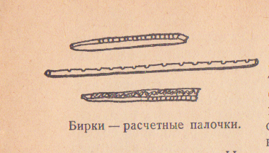
Другой факт, подтверждающий существования у славян определенной системы счета, является наличие у них календаря. Они считали дни, недели, месяцы, годы.
В первом тысячелетии нашей эры у славян появилась денежная единица – рубль, название которой сохранилось до сегодняшних дней. Слово «рубль» происходит от глагола «рубить». Первые рубли, по всей вероятности, были просто кусочками металла, которые отрубали от полосы серебра или меди. Для того, чтобы разрубить металлическую полоску на части, нужно было знать простейшие дроби: 1/2, 1/3, 1/4; уметь складывать и вычитать дроби. Есть данные из летописей, говорящие о том, что при измерении полей славяне употребляли и более сложные дроби: 1/6 , 1/8 , 1/32.
В 1134 году новгородский монах Кирик написал сочинение «Учение о числах». В этом сочинении монах подсчитывает, сколько месяцев, сколько дней, сколько часов он прожил, вычисляет в месяцах, неделях и в днях время, прошедшее до 1134 года от «сотворения мира», выполняет разные вычисления дней церковных праздников на будущее время. При счислении времени Кирик употребляет «дробные часы», подразумевая под ними пятые, двадцать пятые и сто двадцать пятые (и т.д.) доли часа. Рукопись ясно показывает, что славяне без малого тысячу лет назад отлично владели четырьмя арифметическими действиями, свободно обращались с очень большими целыми числами и с очень маленькими дробями.
Из книг я узнала, что в древней Руси употреблялась славянская нумерация, в которой числа обозначались буквами. Она похожа на римскую и греческую нумерации.
Если в римской нумерации числа обозначались семью буквами латинского алфавита, то в славянской – двадцатью семью буквами.
Славянская нумерация позволяла записывать очень большие числа и выполнять действия «столбиками». Другое отличие славянской нумерации от римской заключалось в том, что она пользовалась не заглавными, а строчными буквами. Над буквами, изображающими числа, ставился особый значок – титло ( ~ )- этот значок употреблялся и в обычном письме для сокращения слов.

Вот славянские цифры:
первые девять букв соответствовали единицам:

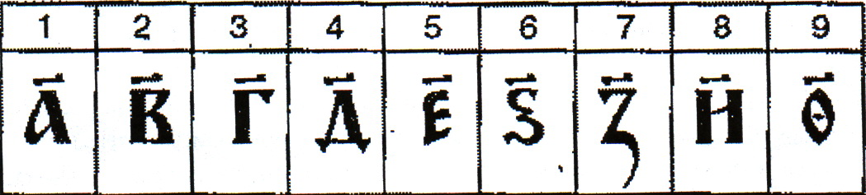

десятки обозначались так:

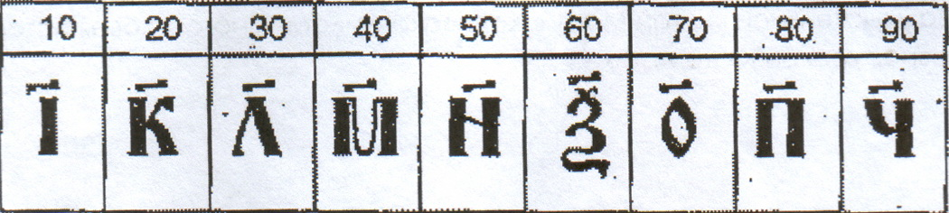

а сотни так:

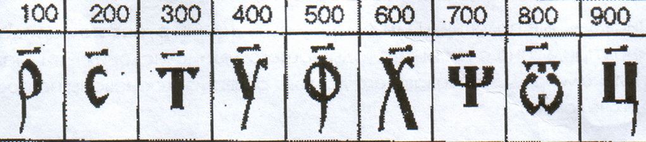

Числа одиннадцать, двенадцать, например, записывались так:
двадцать один, двадцать два и т.д. Титло ставилось только над одной из букв. Порядок цифр в числе был такой же, как и в его названии. Мы говорим, например, «пятнадцать» (по-славянски – «пятнадесять»).
В старину так и писали , т.е. впереди писали пятерку, а за нею десяток. Наоборот, в числе «двадцать три» мы сначала называем десятки, потом единицы; у наших предков это отражалось и в письме: они писали . Место цифры, её положение в числе не имело значения.
С помощью этих двадцати семи знаков легко записывались большие числа.
Число 29946 записывалось, например, так: 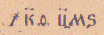. Знак 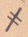 обозначал тысячи. С помощью повторения этого знака можно было записывать значительно большие числа. Число 2178073, например, можно было записать так: 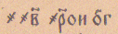.
Тысячу лет назад на Руси не знали ещё чисел больше тысячи. Названия чисел были тогда почти такие же, как и у нас, только произносились они немного иначе. Число «один» называлось, например, «един»; число 20 - «двадесять»; число 1000 – «тысяща».
Десять тысяч казалось нашим предкам числом столь огромным, что его называли словом «тьма». Это же слово «тьма» обозначало и бесконечное множество. Оказывается, у древних греков самым большим числом, для которого имелось название, тоже было десять тысяч. По-гречески десять тысяч называлось «мириа», а слово «мириада», подобно славянской тьме, обозначало не только десятки чисел, но и какие-то огромные,
не поддающиеся исчислению количества.
В XVII веке славянское счисление превращается в стройную систему, называемую «великим словенским числом»; система эта применялась тогда, «коли прилучался великий счет и перечень», как говорится в одном древнем руководстве. Вот как выглядит эта система счисления: десять тысяч называлось не «тьмою», а так как сейчас, т.е. десятком тысяч. Слово же «тьма» обозначает тысячу тысяч, т.е. наш миллион. Кроме того, появляются следующие наименования: «тьма тем» или «легеон» (т.е. по – нашему – миллион миллионов или триллион), «легеон легеонов» или «леодр» и, наконец, «леодр ледров» или «ворон». Про это число наши предки говорили, что больше него чисел нет. Впрочем, в одной рукописи упоминается еще «колода», равная десяти воронам, и при этом замечается, что «сего числа несть больше».
Для обозначения этих больших чисел наши предки употребляли оригинальный способ, не встречающийся ни у одного из известных нам народов: число единиц любого из перечисленных выше разрядов обозначалось той же буквой, что и простые единицы, но окруженной для каждого числа соответственным бордюром:
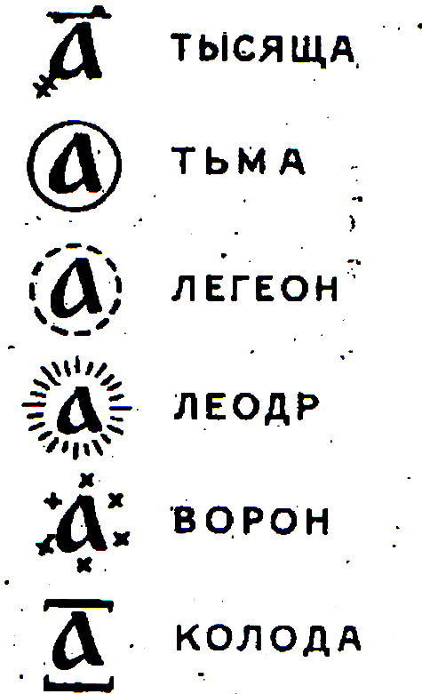
С этого же времени начинают входить в употребление и теперешние цифры.
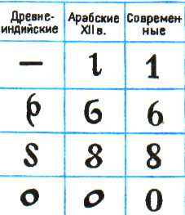

В гражданской азбуке Петра I (1710 г.) буквенные цифры даны параллельно с арабскими в разделе «Число церковное и арифметическое». И теперь еще при перечислении разделов, пунктов вместо числовой нумерации используют буквенную: а), б), в) и т.д. Также славянская система счисления сохранилась в богослужебных книгах.

Выводы
В результате я пришла к следующим выводам:
1.Славянский счет возник очень давно.
2.Древние славяне владели узелковым счетом, использовали зарубки на костях, палочках и дощечках.
3.Умели оперировать целыми и дробными числами.
4.Считали в 60-тиричной и 10-тиричной системах.
5.С момента создания азбуки (кириллицы) у них появляется буквенная нумерация.
6.Славянская нумерация имела свои отличия от нумераций других народов
и имела общие черты с греческой и римской нумерациями.
7.Начиная с XVII века, славяне используют арабские цифры.

Заключение
В результате исследования я узнала, что славянская нумерация медленно и постепенно совершенствовалась. Но она и до сих пор хранит много тайн, которые предстоит разгадать ученым. Знания, полученные в ходе исследования, помогут мне дальше при изучении математики. Я буду стремиться открывать для себя какие-либо секреты, связанные с числами.

Используемая литература

1.Берман Г.Н. Счет и число. М.: ОГИЗ, 1948.
2.Моисеев А.И. Звуки и буквы, буквы и цифры. М.: Просвещение, 1987.
3.Ожегов С.И. Словарь русского языка. М.: Русский язык, 1990.
4.Чистяков В.Д. Исторические экскурсы на уроках математики в средней школе. Минск, «Народная асвета», 1969.
5.Шеврин Л.Н. и др. Математика 5-6 класс. Учебник – собеседник. М.: Просвещение, 1989.

